山东财经大学2018-2019学年第一学期期末试题参考答案
课程代码： 18300131 试卷 (A)
课程名称： 数据结构
题号 | 一 | 二 | 三 | 四 | 五 | 六 | 七 | 八 | 九 | 十 | 总分
得分
签字
注意事项：所有的答案都必须写在答题纸（答题卡）上，答在试卷上一律无效。
- 单项选择题(每小题1分，共10分)
1. A 2. A 3. D 4. B 5. A
6. A 7. D 8. B 9. C 10. C
- 填空题 (每空1分，共10分)
- O(n²)
- n₀-1
- 8, 15
- 先根次序遍历 中根次序遍历 后根次序遍历
- 栈顶
- O(nlogn) O(1)
- 判断题(每小题1分，共10分)
1. × 2. √ 3. √ 4. × 5. ×
6. × 7. × 8. √ 9. × 10. ×

- 分析简答题(每小题10分，共50分)

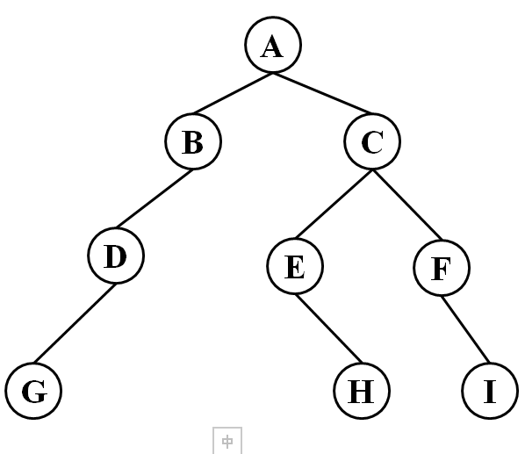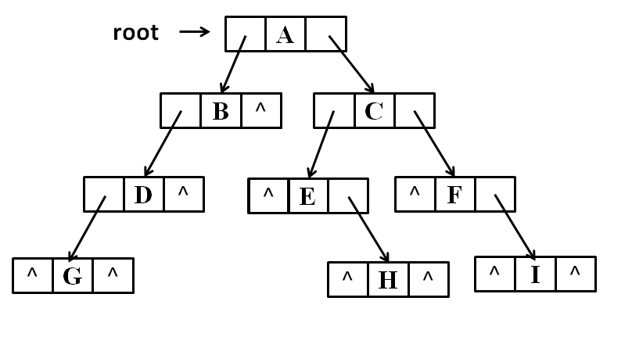

二叉树 链式存储结构

先序遍历序列为: ABDGCEHFI

- 请画出下图的邻接矩阵和邻接表。
邻接矩阵
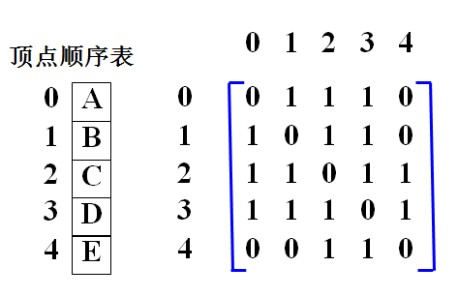

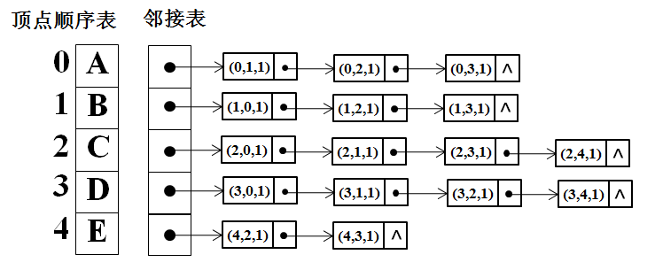
邻接表：

- 普里姆(Prim)算法构造最小生成树。
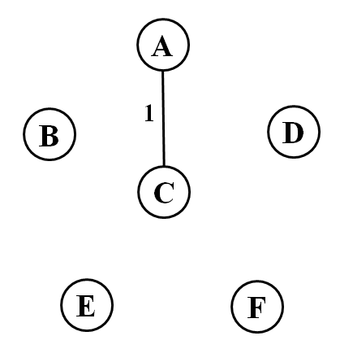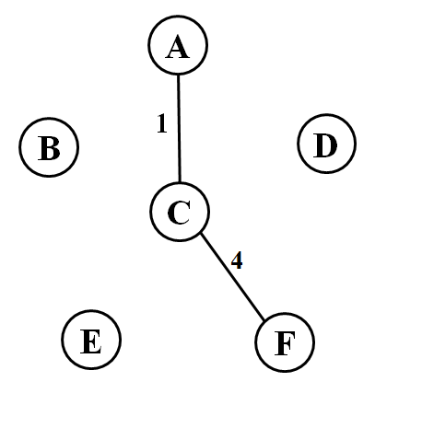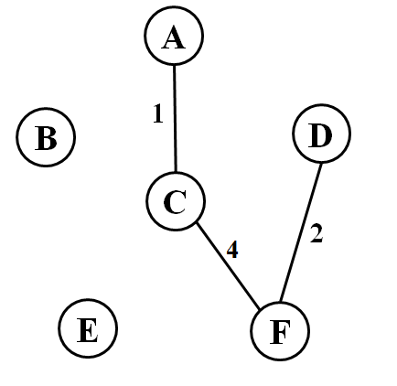
(1) (2) (3)

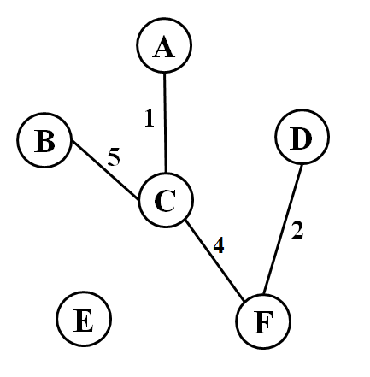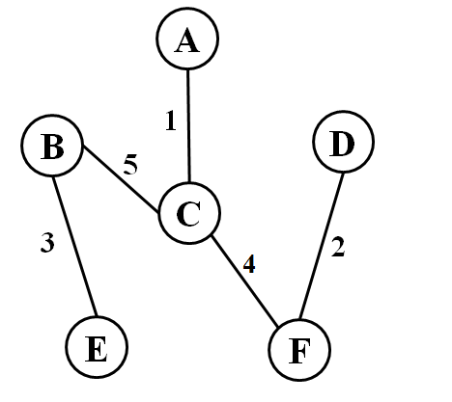
(4) (5)

- (1) 该代码完成了对有序顺序表value的二分（折半）查找功能；（2）数组value满足两个条件a: value数组必须是有序的，b: value数组必须是以顺序存储结构存放，可以随机存取。

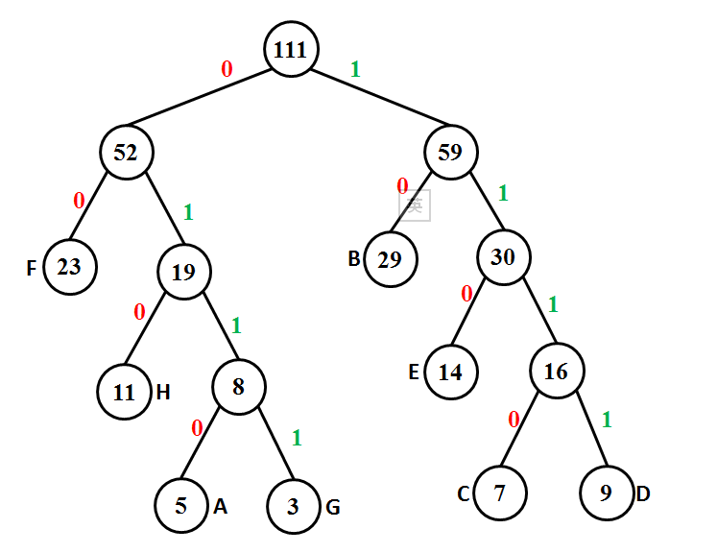
编码结果:
A: 0110
B: 10
C: 1110
D: 1111
E: 110
F: 00
G: 0111
H: 010

- 编程题(20分)
- 参考答案
void bubbleSort(int *keys, int n)
{
for(int i=1;i<n;i++)
{
for(int j=0;j<n-i;j++)
{
if(keys[j]>keys[j+1])
{ int temp=keys[j];
keys[j]=keys[j+1];
keys[j+1]=temp;
}
}
}
}

